棠外附小一年级第14周周末作业
班级 姓名 家长签字
- 我算得又对又快 。
56＋30＝ 100－21= 58－9＝ 72+18－54=
25－19= 35+20= 64－37= 67+23－18=
90－9= 7+65= 85－7= 33－26+26=
- 竖式计算。
45＋38= 36－17= 68-29= 100－47=

24+5= 79+21= 100－9= 29+35=

- 我会填。
1、3个一和8个十组成的数是( )，10个十组成的数是( )。
2、56的十位上是( )，表示( )个( )；个位上是( )，表示( )个( )。
3、比59多1的数是( )，比80少1的数是( )。
4、按照从小到大的顺序排列。
37 54 19 8 100 59 76 67 95
________________________________________________
5、100元能换（ ）张50元；10元能换（ ）张2元。
21 |  | 23
41 |  | 43
6、按规律填数:
62
82 |  | 84

- 生活中的数学。
1、请你猜一猜，认为对的画“○”。
小明有连环画34本，故事书比连环画多得多，故事书有多少本？
25 | 40 | 68
25 | 40 | 68
25 | 40 | 68
25 | 40 | 68
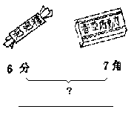
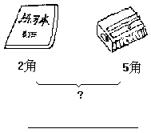
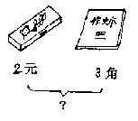
2、走，购物去。

25 | 40 | 68

25元 15元 3元 18元
- 买一块泡泡糖和一个文具盒要花多少钱列式计算。？
___________________________________
- 买哪二样东西最少钱？ 列式计算。
_____________________________
③买一个文具盒、一本练习本和一盒巧克力多少钱？列式计算。
_________________________________
3、同学们去春游，第一辆车可以坐26人，第二辆车可以坐39人，一共有80名同学，还有多少人不能上车？

五、动脑筋。
1、一本书，小红第一天读1页，以后每天都比前一天多读1页，读到第5天，一共读了（ ）页。
2、一根绳子剪1次有2段，剪2次有3段。剪成21段要（ ）次
3、大光和小名每人有8块糖，大光给小名4块后，小名比大光多（ ）块。
4、〇+〇+□=24 □+□+□+〇+〇=32 □=（ ） 〇=（ ）
5、小化过生日，请来5个小朋友一起吃饭。每人一个饭碗，2人一个菜碗，3人一个汤碗 ，请你算一算，他们一共用了（ ）个碗。

